ŽÁDOST O ZVÝHODNĚNÝ VÝPIS Z CENTRÁLNÍ EVIDENCE EXEKUCÍ

Žádám o zvýhodněný výpis z Centrální evidence exekucí (CEE) ve smyslu § 125 odst. 3 zákona č. 120/2001 Sb., exekuční řád, ve spojení s § 5 odst. 5 vyhlášky č. 329/2008 Sb., o centrální evidenci exekucí.
Jedná se o podrobný výpis na mou osobu (prokazuji svou totožnost), s informacemi o věřitelích za zvýhodněnou cenu 75 – 100 Kč.
Viz též informace na webu České pošty:
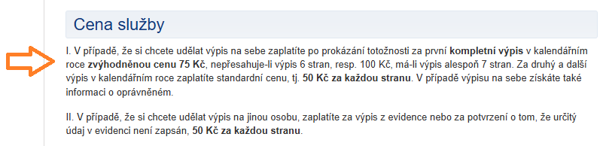

Podle § 125 odst. 3 zákona č. 120/2001 Sb., exekuční řád, se údaje o věřitelích (oprávněných v exekučním řízení) uvádějí ve výpisu z CEE, který je vydáván povinnému. Podle § 5 odst. 5 vyhlášky č. 329/2008 Sb., o centrální evidenci exekucí, stojí první výpis z CEE vydaný v kalendářním roce povinnému – fyzické osobě, 75 Kč, nepřesahuje-li výpis 6 stran, a 100 Kč, má-li výpis alespoň 7 stran.

